**BỘ GIÁO DỤC VÀ ĐÀO TẠO**

**TRƯỜNG ĐẠI HỌC CẦN THƠ**

**TRƯỜNG CÔNG NGHỆ THÔNG TIN & TRUYỀN THÔNG**

 **KHOA CÔNG NGHỆ THÔNG TIN**

**HỌC PHẦN**

**PHÁT TRIỂN ỨNG DỤNG DI ĐỘNG**

**Đề tài**

**ỨNG DỤNG BÁN PHỤ KIỆN MÁY TÍNH**

Người hướng dẫn Sinh viên thực hiện

**TS Bùi Võ Quốc Bảo** Họ và tên : **Hà Ngọc Châu**

MSSV : **B1910192**

Họ và tên : **Nguyễn Nhật Trường**

MSSV : **B1910325**

Lớp HP : **CT484-02**

***Cần Thơ, 04/2023***

**MỤC LỤC**

I. Tổng quan 3

II. Chi tiết các chức năng 4

1. Giao diện 1: giới thiệu ứng dụng 4

2. Giao diện 2: đăng nhập 5

3. Giao diện 3: đăng ký 7

4. Giao diện 4: trang chủ 8

5. Giao diện 5: xem tất cả sản phẩm 9

6. Giao diện 6: chi tiết sản phẩm 10

7. Giao diện 7: giỏ hàng 11

8. Giao diện 8: xác nhận đơn hàng 12

9. Giao diện 9: tài khoản 13

10. Giao diện 10: tìm kiếm 15

11. Giao diện 11: xem sản phẩm yêu thích 16

12. Giao diện 12: xem sản phẩm đã đặt 17

13. Giao diện 13: quản lý sản phẩm của admin 19

**DANH MỤC HÌNH**

Hình 1: Giao diện giới thiệu ứng dụng 4

Hình 2: Giao diện đăng nhập 5

Hình 3: Authentication 6

Hình 4: Giao diện đăng ký 7

Hình 5: Giao diện trang chủ 8

Hình 6: Giao diện xem tất cả sản phẩm 9

Hình 7: Giao diện xem chi tiết sản phẩm 10

Hình 8: Giao diện giỏ hàng 11

Hình 9: Giao diện xác nhận đơn hàng 12

Hình 10: Giao diện tài khoản của user 14

Hình 11: Giao diện tài khoản của admin 14

Hình 12: Giao diện tìm kiếm 16

Hình 13: Giao diện xem sản phẩm yêu thích 17

Hình 14: Cấu trúc Json của userFavorites 18

Hình 15: Giao diện xem đơn hàng đã đặt 18

Hình 16: Cấu trúc Json của Orders 19

Hình 17: Giao diện thêm – sửa – xem – xóa sản phẩm 20

Hình 18: Cấu trúc Json của Products 21

**BÁO CÁO DỰ ÁN HỌC KỲ 2, NĂM HỌC 2022-2023**

**HỌC PHẦN** **PHÁT TRIỂN ỨNG DỤNG DI ĐỘNG (CT484)**

* **Tên dự án/ứng dụng:** Ứng dụng bán phụ kiện máy tính
* **Link GitHub mã nguồn:**

[**https://github.com/22-23Sem2-Courses/ct48402-panow-tech.git**](https://github.com/22-23Sem2-Courses/ct48402-panow-tech.git)

* **MSSV 1: B1910192**
* **Họ tên SV 1: Hà Ngọc Châu**
* **MSSV 2: B1910325**
* **Họ tên SV 2: Nguyễn Nhật Trường**
* **Lớp học phần: CT484-02**

# Tổng quan

* **Miêu tả dự án/ứng dụng:** ứng dụng bán các loại sản phẩm như bàn phím, chuột và tai nghe. Ứng dụng cho phép người dùng đăng ký, đăng nhập tài khoản, thêm sản phẩm yêu thích, thêm sản phẩm vào giỏ hàng, thêm thông tin nhận hàng.
* Bảng phân công công việc nếu làm nhóm.

|  |  |
| --- | --- |
| Nguyễn Nhật Trường | Hà Ngọc Châu |
| * Giao diện giới thiệu ứng dụng * Giao diện đăng nhập * Giao diện đăng ký * Giao diện xác nhận đơn hàng * Giao diện tài khoản * Giao diện xem sản phẩm đã đặt * Giao diện quản lý của admin | * Giao diện trang chủ * Giao diện xem tất cả sản phẩm * Giao diện chi tiết sản phẩm * Giao diện giỏ hàng * Giao diện tìm kiếm * Giao diện xem sản phẩm yêu thích |

# Chi tiết các chức năng

## Giao diện 1: giới thiệu ứng dụng

* **Miêu tả giao diện:** giới thiệu sơ lược về ứng dụng.
* **Ảnh chức năng/giao diện:**

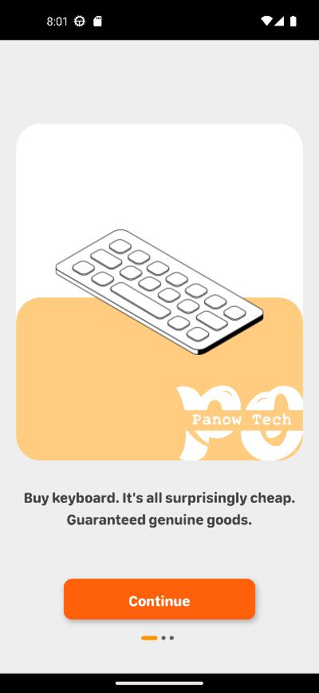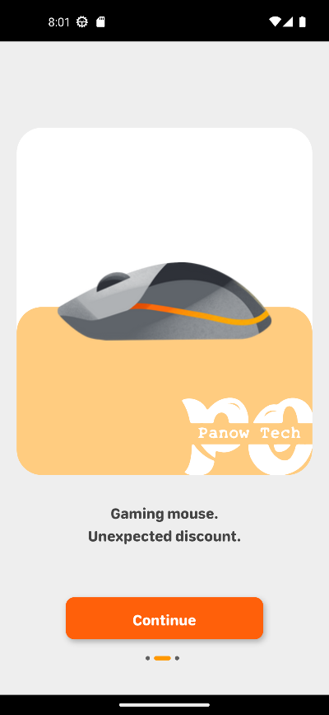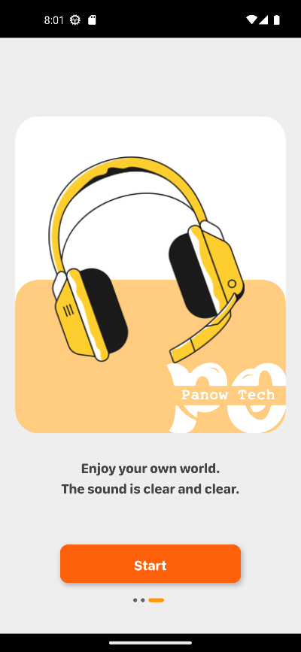

Hình 1: Giao diện giới thiệu ứng dụng

* **Chi tiết cài đặt:**
* Các widget được sử dụng:

Column, Row, SizedBox, Text, Container, Stack, Positioned, ClipRRect, Image, Animated Container, GestureDetector, Material, SafeArea, PageView, Consumer, Provider, Flutter_svg.

* Các thư viện/ plugin:

### flutter/material.dart: thư viện cung cấp các widget và class để tạo giao diện người dùng theo thiết kế Material Design của Google.

### flutter_svg/flutter_svg.dart: được sử dụng để hiển thị các hình ảnh vector SVG trong ứng dụng Flutter.

### provider/provider.dart: được sử dụng để quản lý trạng thái và cung cấp các đối tượng dữ liệu cho Widget.

## Giao diện 2: đăng nhập

* **Miêu tả giao diện:** giao diện đăng nhập cho phép người dùng đăng nhập vào hệ thống.
* **Ảnh chức năng/giao diện:**

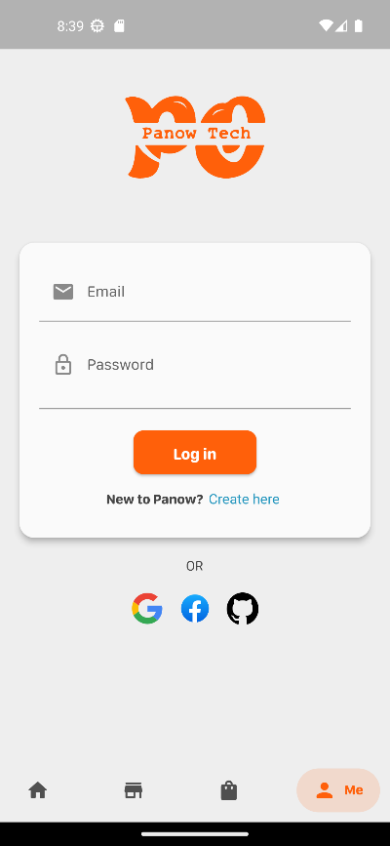

Hình 2: Giao diện đăng nhập

* **Chi tiết cài đặt:**
  + Các widget được sử dụng:

Scaffold, Stack, Container, SingleChildScrollView, SizedBox, Column, Row, Flexible, Text, IconButton, SvgPicture, Material, Form, TextFormField, ElevateButton, TextButton, RichText, TextSpan, Icon, IconButton, FaIcon.

* + Các thư viện/plugin:

### flutter/material.dart: thư viện cung cấp các widget và class để tạo giao diện người dùng theo thiết kế Material Design của Google.

### flutter_svg/flutter_svg.dart: thư viện hỗ trợ hiển thị hình ảnh vector SVG.

### provider/provider.dart: thư viện quản lý trạng thái và cung cấp các đối tượng dữ liệu cho Widget.

### font_awesome_flutter/font_awesome_flutter.dart: thư viện sử dụng mã Unicode của biểu tượng FontAwesome tương ứng.

* + Chức năng này có sử dụng giải pháp quản lý trạng thái chia sẻ.

Provider lắng nghe AuthManager để thay đổi giao diện giữa trạng thái đăng nhập và đăng ký.

* + Chức năng này thực hiện đọc dữ liệu đăng nhập được lưu trữ trên Firebase để xác thực người dùng.

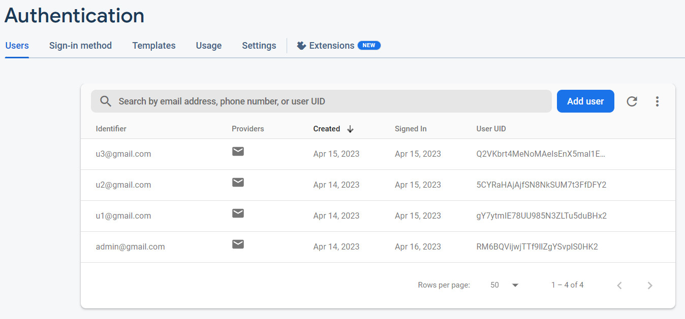

Hình 3: Authentication

## Giao diện 3: đăng ký

* **Miêu tả giao diện:** giao diện đăng ký cho phép người dùng tạo tài khoản.
* **Ảnh chức năng/giao diện:**

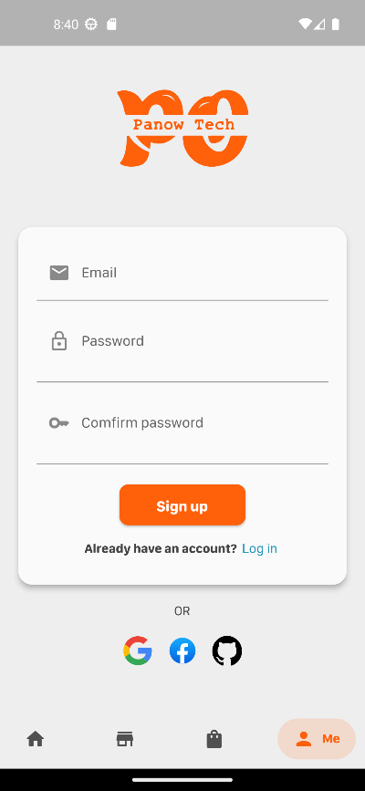

Hình 4: Giao diện đăng ký

* **Chi tiết cài đặt:**
* Các widget được sử dụng:

Scaffold, Stack, Container, SingleChildScrollView, SizedBox, Column, Row, Flexible, Text, IconButton, SvgPicture, Material, Form, TextFormField, ElevateButton, TextButton, RichText, TextSpan, Icon, IconButton, FaIcon.

* Các thư viện/plugin:

### flutter/material.dart: thư viện cung cấp các widget và class để tạo giao diện người dùng theo thiết kế Material Design của Google.

### flutter_svg/flutter_svg.dart: thư viện hỗ trợ hiển thị hình ảnh vector SVG.

### provider/provider.dart: thư viện quản lý trạng thái và cung cấp các đối tượng dữ liệu cho Widget.

### font_awesome_flutter/font_awesome_flutter.dart: thư viện sử dụng mã Unicode của biểu tượng FontAwesome tương ứng.

* Chức năng này có sử dụng giải pháp quản lý trạng thái chia sẻ.

Provider lắng nghe AuthManager để thay đổi giao diện giữa trạng thái đăng nhập và đăng ký.

* Chức năng này thực hiện ghi dữ liệu đăng ký lưu trữ lên Firebase dùng cho xác thực người dùng.

## Giao diện 4: trang chủ

* **Miêu tả giao diện:** hiển thị banner, các loại sản phẩm và các sản phẩm theo loại.
* **Ảnh chức năng/giao diện:**

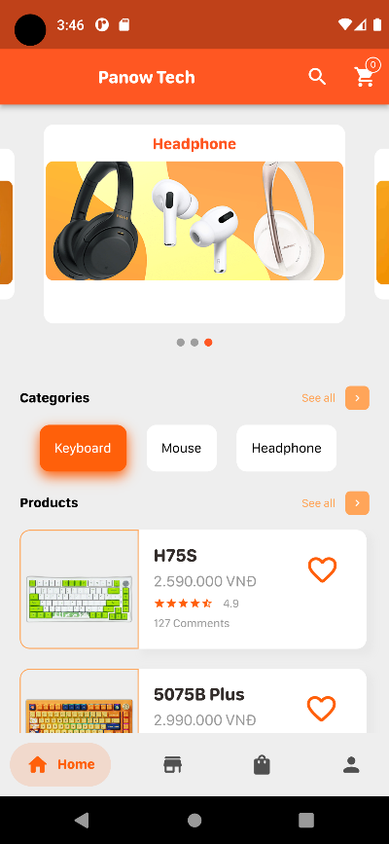 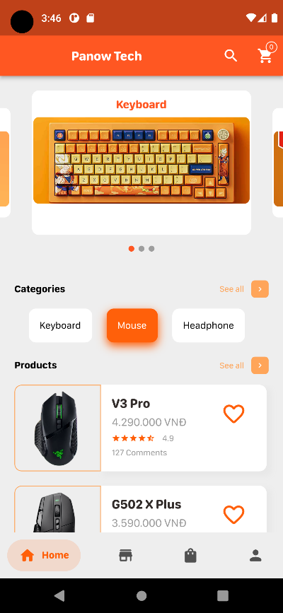 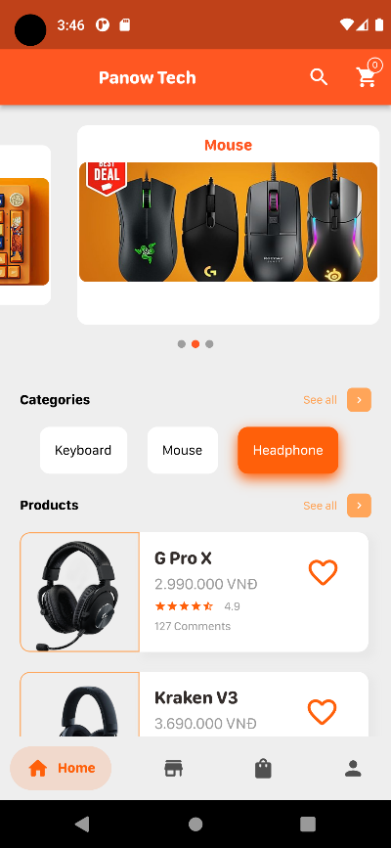

Hình 5: Giao diện trang chủ

* **Chi tiết cài đặt:**
* Các widget: Scaffold, Appbar, Center, Text, FutureBuilder, Expanded, SingleChildScrollView, Column, Padding, Spacer, Row, Container, SizedBox, GestureDetector.
* Các thư viện/plugin:

### flutter/material.dart: thư viện cung cấp các widget và class để tạo giao diện người dùng theo thiết kế Material Design của Google.

### provider/provider.dart: thư viện quản lý trạng thái và cung cấp các đối tượng dữ liệu cho Widget.

* Giải pháp quản lý trạng thái chia sẻ. Provider lắng nghe từ ProductsManager để lấy danh sách sản phẩm.

## Giao diện 5: xem tất cả sản phẩm

* **Miêu tả giao diện:** hiển thị tất cả sản phẩm. Khi đăng nhập, người dùng có thể liệt kê theo các sản phẩm yêu thích.
* **Ảnh chức năng/giao diện:**

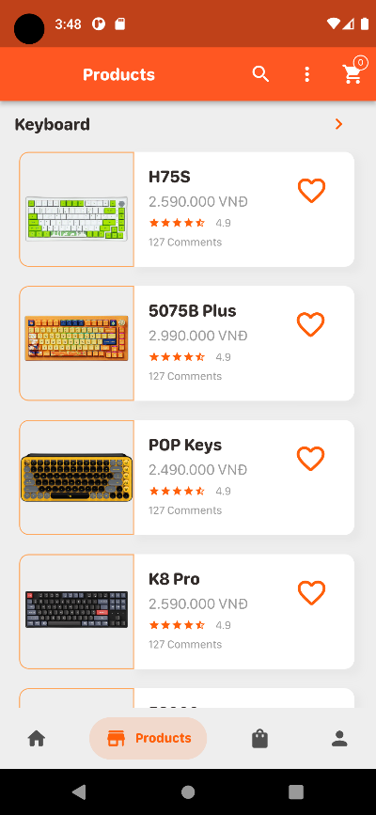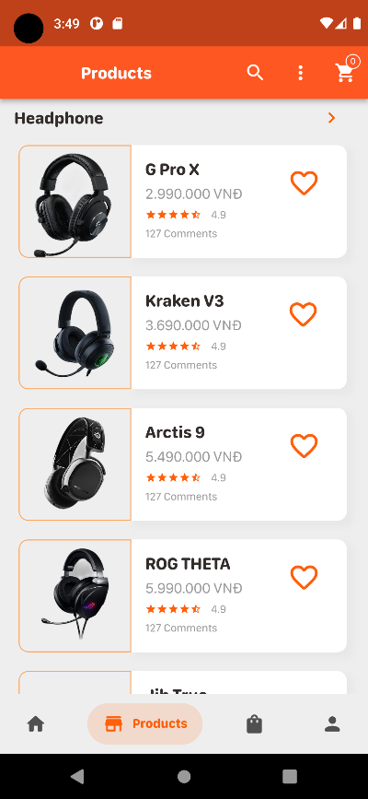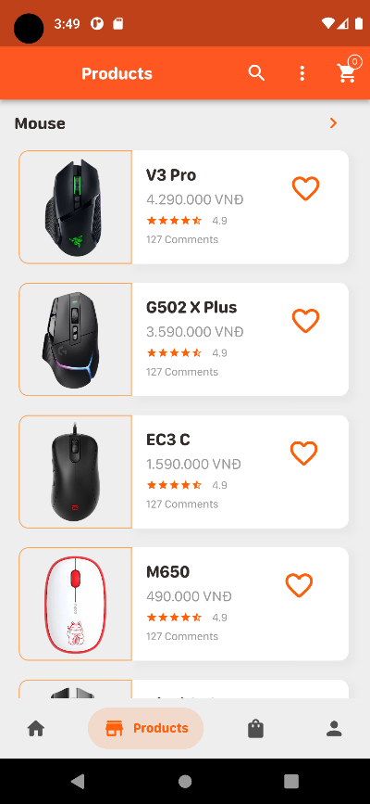

Hình 6: Giao diện xem tất cả sản phẩm

* **Chi tiết cài đặt:**
* Các widget: Scaffold, Appbar, Center, Text, FutureBuilder, ValueListenableBuilder, CircularProgressIndicator, Consumer, TopRightBadge, IconButton, PopupMenuButton, ListTile.
* Các thư viện hay plugin:

### flutter/material.dart: thư viện cung cấp các widget và class để tạo giao diện người dùng theo thiết kế Material Design của Google.

### provider/provider.dart: thư viện quản lý trạng thái và cung cấp các đối tượng dữ liệu cho Widget.

* Giải pháp quản lý trạng thái chia sẻ. Provider lắng nghe từ ProductsManager để lấy danh sách sản phẩm và lắng nghe từ CartManager để lấy số lượng sản phẩm trong giỏ hàng.

## Giao diện 6: chi tiết sản phẩm

* **Miêu tả giao diện:** hiển thị thông tin của sản phẩm, cho phép thêm 1 số lượng sản phẩm vào giỏ hàng.
* **Ảnh chức năng/giao diện:**

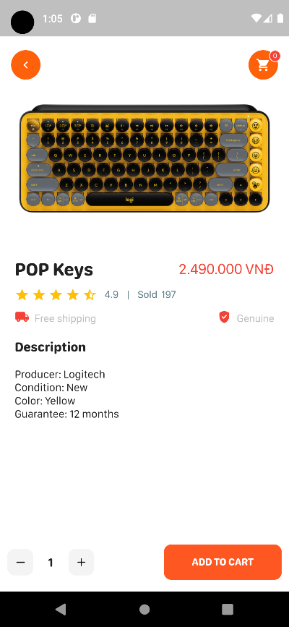

Hình 7: Giao diện xem chi tiết sản phẩm

* **Chi tiết cài đặt:**
* Các widget: Scaffold, Stack, Positioned, Container, DecorationImage, Row, TextButton, AppIcon, TopRightBadge, Consumer, Column, Row, Text, Wrap, SizedBox, RichText, TextSpan, WidgetSpan, MaterialPageRoute.
* Các thư viện hay plugin:

### flutter/material.dart: thư viện cung cấp các widget và class để tạo giao diện người dùng theo thiết kế Material Design của Google.

### provider/provider.dart: thư viện quản lý trạng thái và cung cấp các đối tượng dữ liệu cho Widget.

### intl/intl.dart: thư viện cung cấp các lớp và hàm để hỗ trợ định dạng ngày giờ, số, tiền tệ, ...

* Giải pháp quản lý trạng thái chia sẻ. Đối tượng Consumer của Provider sẽ lắng nghe và cập nhật CartManager.

## Giao diện 7: giỏ hàng

* **Miêu tả giao diện:** hiển thị các sản phẩm trong giỏ hàng và số lượng của từng sản phẩm, có thể xóa sản phẩm trong giỏ hàng.
* **Ảnh chức năng/giao diện:**

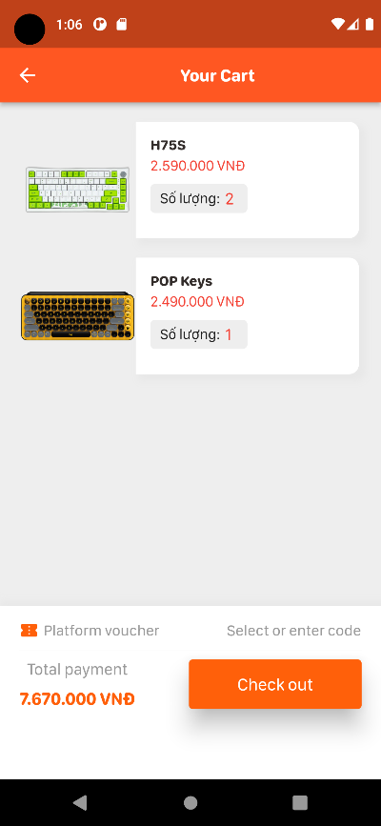 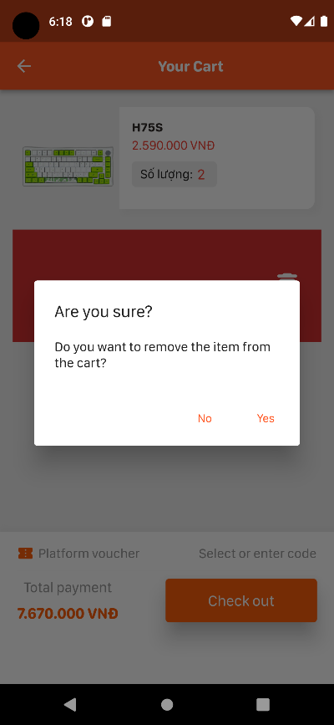

Hình 8: Giao diện giỏ hàng

* **Chi tiết cài đặt:**
* Các widget: ChangeNotifierProvider, Consumer, Scaffold, AppBar, Center, Text, Container, SingleChildScrollView, Column, ListView, Row, IconAndText, SmallText, Divider, SizedBox, TextButton.
* Các thư viện hay plugin:

### flutter/material.dart: thư viện cung cấp các widget và class để tạo giao diện người dùng theo thiết kế Material Design của Google.

### provider/provider.dart: thư viện quản lý trạng thái và cung cấp các đối tượng dữ liệu cho Widget.

### intl/intl.dart: thư viện cung cấp các lớp và hàm để hỗ trợ định dạng ngày giờ, số, tiền tệ, ...

* Giải pháp quản lý trạng thái chia sẻ. Provider lắng nghe từ AuthManager để kiểm tra đăng nhập và lắng nghe từ CartManager để lấy ra các sản phẩm trong giỏ hàng.

## Giao diện 8: xác nhận đơn hàng

* **Miêu tả giao diện:** điền thông tin nhận hàng
* **Ảnh chức năng/giao diện:**

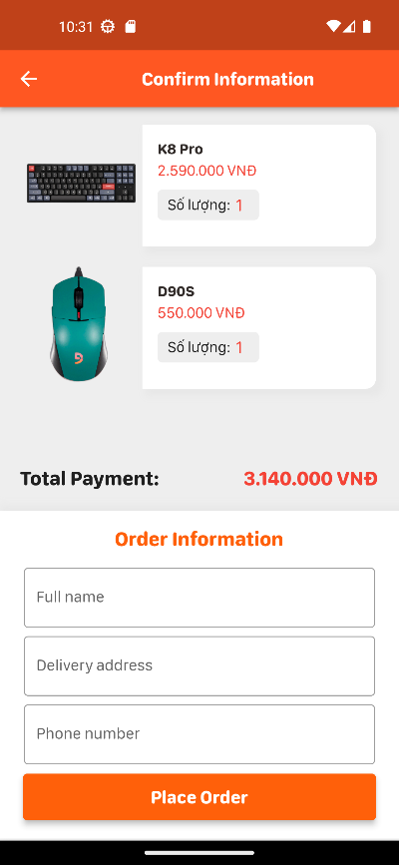

Hình 9: Giao diện xác nhận đơn hàng

* **Chi tiết cài đặt:**
* Các widget được sử dụng:

Scaffold, AppBar, Center, SingleChildScrollView, Column, Container, Row, Text, Form, Padding, TextFormField, TextButton, ListView

* Các thư viện/plugin:

### flutter/material.dart: thư viện cung cấp các widget và class để tạo giao diện người dùng theo thiết kế Material Design của Google.

### intl/intl.dart: thư viện hỗ trợ định dạng số, ngày tháng, tiền tệ và ngôn ngữ dành cho ứng dụng.

### provider/provider.dart: thư viện quản lý trạng thái và cung cấp các đối tượng dữ liệu cho Widget.

* Chức năng này có sử dụng giải pháp quản lý trạng thái chia sẻ.

Provider lấy danh sách sản phẩm từ CartManager và truyền về cho OrderManager lắng nghe.

* Chức năng này thực hiện ghi dữ liệu thông tin đặt hàng, lưu trữ lên Firebase.

## Giao diện 9: tài khoản

* **Miêu tả giao diện:** quản lý các chức năng của tài khoản
* **Ảnh chức năng/giao diện:**

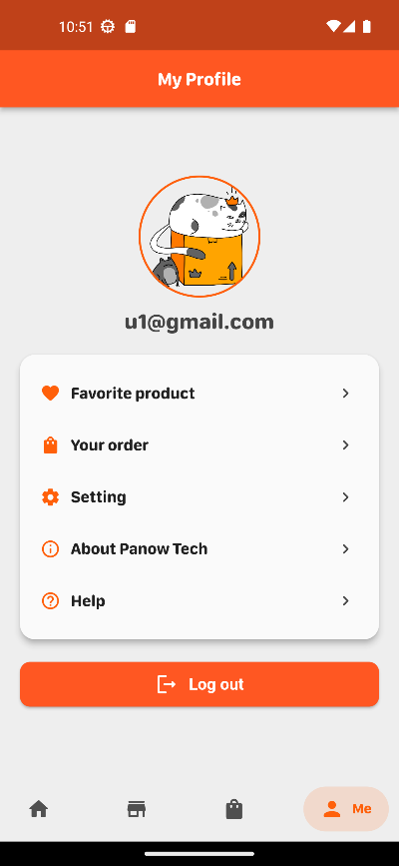

Hình 10: Giao diện tài khoản của user

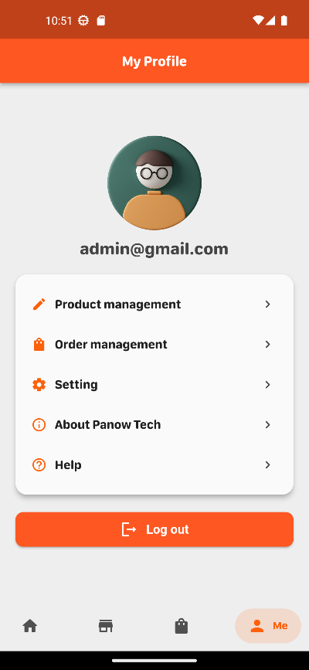

Hình 11: Giao diện tài khoản của admin

* **Chi tiết cài đặt:**
* Các widget được sử dụng:

Consumer, Material, Scaffold, AppBar, Center, Text, SingleChildScrollView, SizedBox, Column, Container, GestureDetector, Row, Icon, Text, Spacer, ElevatedButton.

* Các thư viện/plugin:

### flutter/material.dart: thư viện cung cấp các widget và class để tạo giao diện người dùng theo thiết kế Material Design của Google.

### provider/provider.dart: thư viện quản lý trạng thái và cung cấp các đối tượng dữ liệu cho Widget.

* Chức năng này có sử dụng giải pháp quản lý trạng thái chia sẻ.

Provider lắng nghe AuthManager để thay đổi giao diện giữa người dùng và quản trị viên.

* Chức năng này thực hiện đọc dữ liệu xác thực người dùng được lưu trữ trên Firebase.

## Giao diện 10: tìm kiếm

* **Miêu tả giao diện:** giao diện tìm kiếm cho phép người dùng tìm kiếm các sản phẩm theo tên.
* **Ảnh chức năng/giao diện:**

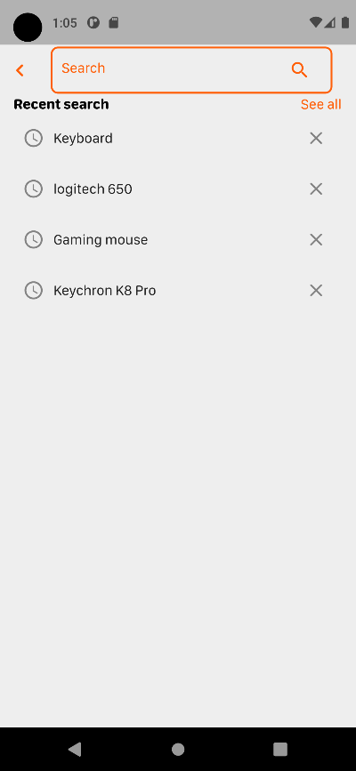 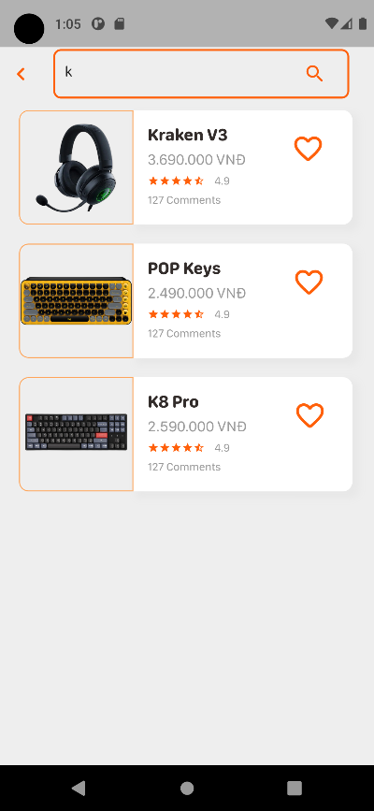

Hình 12: Giao diện tìm kiếm

* **Chi tiết cài đặt:**
* Các widget: Scaffold, Appbar, IconButton, Icon, IconThemeData, FutureBuilder, ValueListenableBuilder, ListView, ListTile, Row, SizedBox, Text, Spacer, PreferredSize, Container, TextField, InputDecoration.
* Các thư viện hay plugin:

### flutter/material.dart: thư viện cung cấp các widget và class để tạo giao diện người dùng theo thiết kế Material Design của Google.

### provider/provider.dart: thư viện quản lý trạng thái và cung cấp các đối tượng dữ liệu cho Widget.

* Giải pháp quản lý trạng thái chia sẻ. Provider lấy danh sách sản phẩm từ ProductsManager.

## Giao diện 11: xem sản phẩm yêu thích

* **Miêu tả giao diện:** hiển thị các sản phẩm yêu thích.
* **Ảnh chức năng/giao diện:**

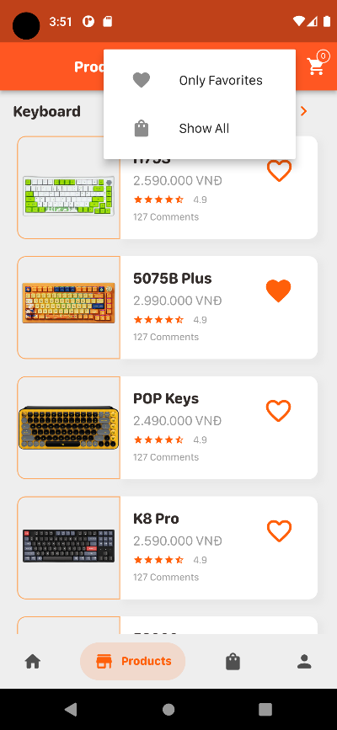 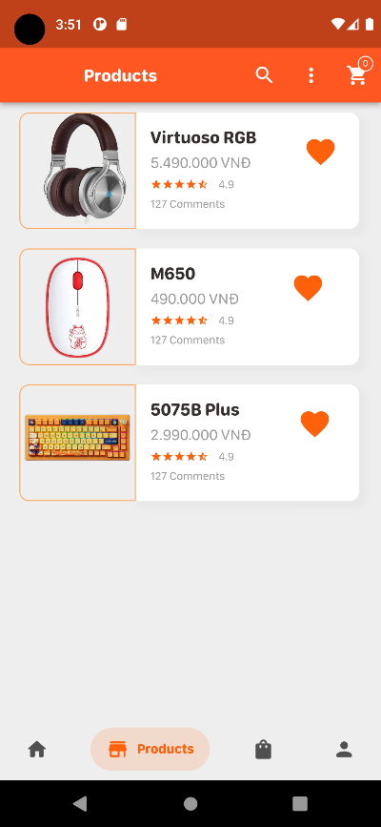 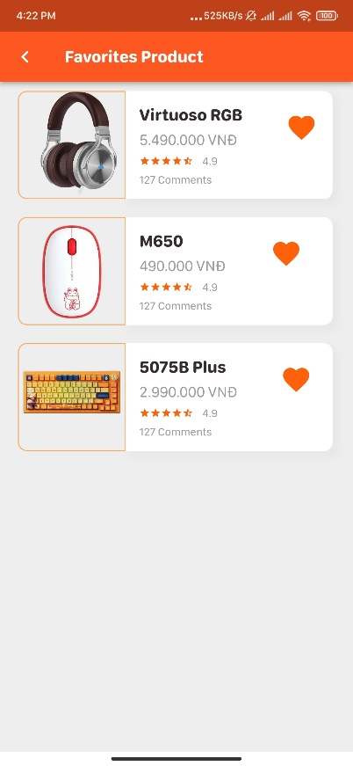

Hình 13: Giao diện xem sản phẩm yêu thích

* **Chi tiết cài đặt:**
* Các widget: Scaffold, Appbar, IconButton, Icon, Text, FutureBuilder, ValueListenableBuilder, Center.
* Các thư viện hay plugin:

### flutter/material.dart: thư viện cung cấp các widget và class để tạo giao diện người dùng theo thiết kế Material Design của Google.

### provider/provider.dart: thư viện quản lý trạng thái và cung cấp các đối tượng dữ liệu cho Widget.

* Giải pháp quản lý trạng thái chia sẻ. Provider lấy danh sách sản phẩm từ ProductsManager.
* **Ảnh cấu trúc Json của userFavorites**

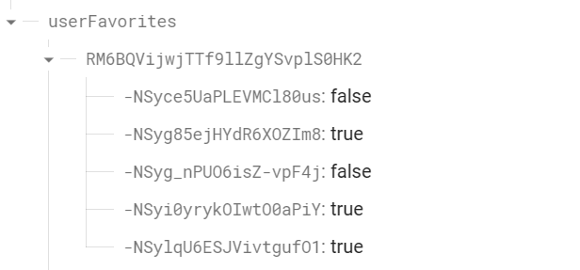

Hình 14: Cấu trúc Json của userFavorites

## Giao diện 12: xem sản phẩm đã đặt

* **Miêu tả giao diện:** hiển thị các đơn hàng đã đặt.
* **Ảnh chức năng/giao diện:**

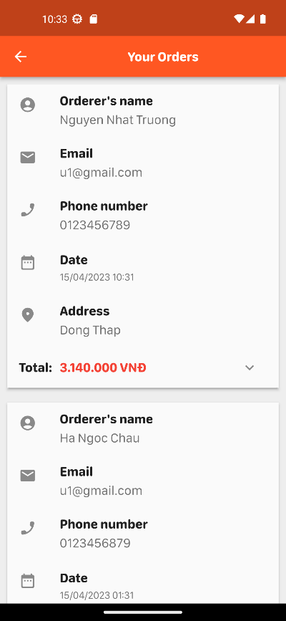 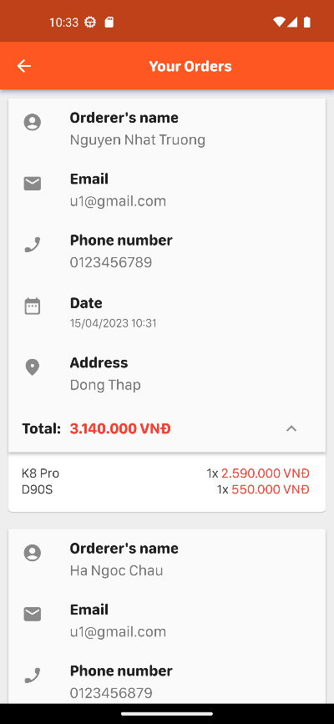

Hình 15: Giao diện xem đơn hàng đã đặt

* **Chi tiết cài đặt:**
* Các widget được sử dụng:

Consumer, Scaffold, AppBar, Center, Text, Container, Column, SingleChildScrollView, ListView, Card, Material, ListTile, Icon, Padding, Row, RichText, TextSpan.

* Các thư viện/plugin:

### flutter/material.dart: thư viện cung cấp các widget và class để tạo giao diện người dùng theo thiết kế Material Design của Google.

### provider/provider.dart: thư viện quản lý trạng thái và cung cấp các đối tượng dữ liệu cho Widget.

### intl/intl.dart: thư viện hỗ trợ định dạng số, ngày tháng, tiền tệ và ngôn ngữ dành cho ứng dụng.

* Chức năng này có sử dụng giải pháp quản lý trạng thái chia sẻ.

Provider lắng nghe OrderManager và AuthManager để hiển thị các sản phẩm đã đặt hàng.

* Chức năng này thực hiện đọc dữ liệu thông tin đặt hàng được lưu trữ trên Firebase.
* **Ảnh cấu trúc JSON của orders**

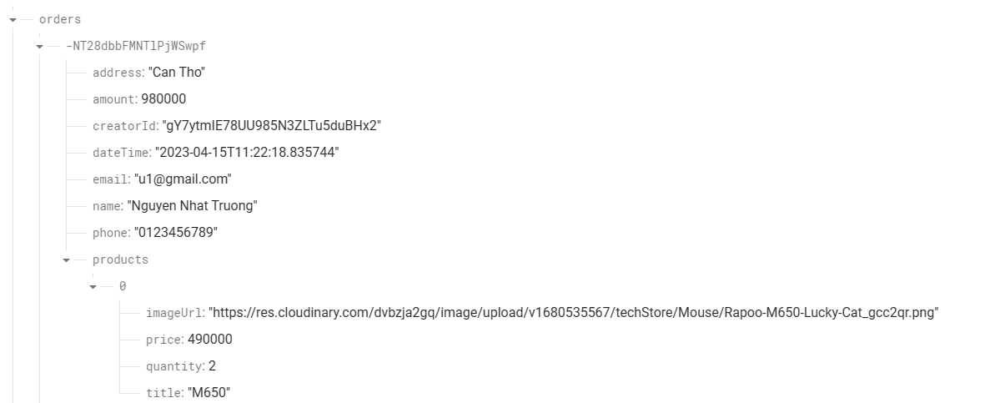

Hình 16: Cấu trúc Json của Orders

## Giao diện 13: quản lý sản phẩm của admin

* **Miêu tả giao diện:** quản trị viên xem, thêm, sửa và xóa sản phẩm.
* **Ảnh chức năng/giao diện:**

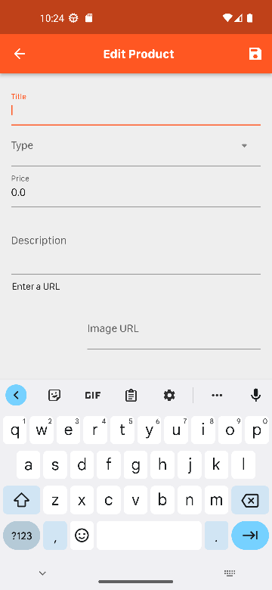 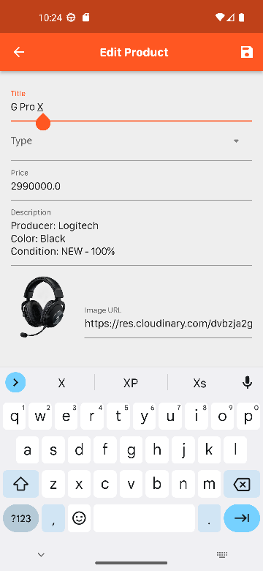 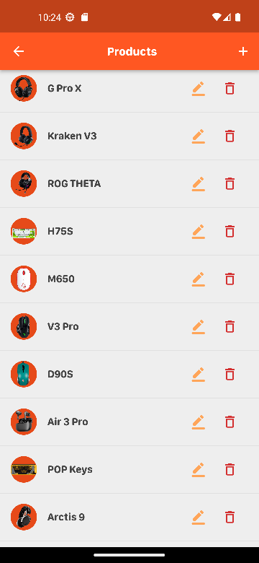 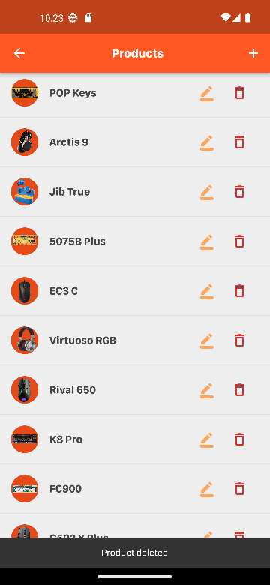

Hình 17: Giao diện thêm – sửa – xem – xóa sản phẩm

* **Chi tiết cài đặt:**
* Các widget được sử dụng:

Scaffold, AppBar, Center, Text, IconButton, Icon, FutureBuilder, Consumer, ListView, Column, Divider, Padding, Form, TexFormField, TextDeopdownFormField, Row, Expanded, ListTile, CircleAvatar, SizeBox.

* Các thư viện/plugin:

### flutter/material.dart: thư viện cung cấp các widget và class để tạo giao diện người dùng theo thiết kế Material Design của Google.

### provider/provider.dart: thư viện quản lý trạng thái và cung cấp các đối tượng dữ liệu cho Widget.

### dropdown_plus/dropdown_plus.dart: thư viện để tùy chỉnh giao diện của menu thả xuống.

* Chức năng này có sử dụng giải pháp quản lý trạng thái chia sẻ.

Provider lắng nghe ProductsManager để hiển thị, thêm, sửa và xóa các sản phẩm.

* Chức năng này thực hiện đọc và ghi dữ liệu sản phẩm được lưu trữ trên Firebase.
* **Ảnh cấu trúc JSON của products**

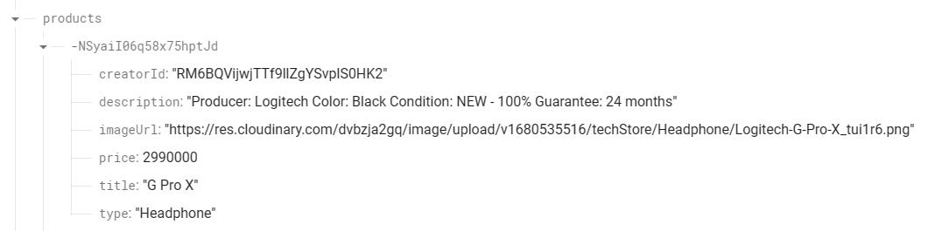

Hình 18: Cấu trúc Json của Products